GT2CAM

Série GT
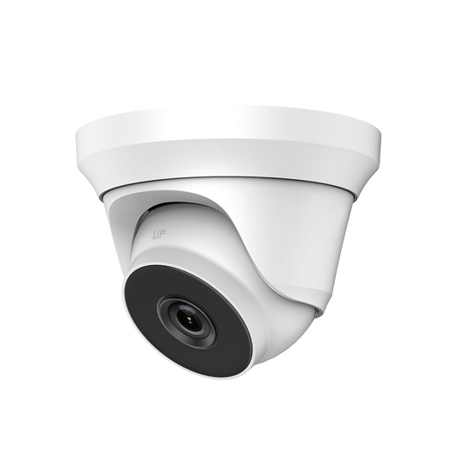

Les atouts
- 2 MP CMOS puissant
- Résolution 1920 × 1080
- Objectif fixe 2,8 mm, 3,6 mm, 6 mm,
- Interrupteur jour/nuit
- EXIR 2.0, smart IR, distance IR jusqu’à 40m
- Sortie vidéo 4 en 1 (commutable TVI/AHD/CVI/CVBS)
- IP66

Spécifications
Caméra
Capteur d’images | Capteur d’images 2 MP CMOS
Signal système | PAL/NTSC
Résolution | 1920 (H) × 1080 (V)
Éclairage min. | 0.01 Lux@(F1.2, AGC ON), 0 Lux avec IR
Vitesse d’obturation | 1/25 (1/30) s tot 1/50,000 s
Objectif | 2.8 mm, 3.6 mm, 6 mm
Champ de vision horizontal | 103° (2.8 mm), 80.7° (3.6 mm), 50.1° (6 mm)
Fixation de l’objectif | M12
Jour & nuit | filtre IR
Ajustement de l’angle | Pan:0° à 360°, Tilt:0° à 75°, Rotatie:0° à 360°
Synchronisation | Synchronisation interne
Fréquence d’images vidéo | PAL: 1080p@25fps  NTSC: 1080p@30fps
Menu
AGC | Élevé/moyen/faible/Off
D/N Mode | Auto/couleur/Blanc-Noir
BLC | Supporté
DWDR | Supporté
Langue | Anglais
Fonctions | Clarté, netteté, DNR, miroir, smart IR
Interface
Sortie vidéo | 1 sortie analogique HD
Commutateur | TVI/AHD/CVI/CVBS
Général
Conditions environnementales | -40°C à 60°C (-40°F à 140°F), Humidité: 90% ou moins (sans condensation)
Alimentation | 12 VDC ±15%
Consommation | Max. 4 W
Degré de protection | IP66
Matériau | Métal
Portée IR | Jusqu’à 40m
Dimensions | Ø 127.92 mm × 102.26 mm (Ø 5.04" × 4.03")
Poids | 450 g (0.99 lb.)

Afmetingen